**Implementación de**

**Front End**

Ciclo 3: Desarrollo de Software

AÑO 2022

# **Introducción**

A lo largo del curso hemos venido desarrollando diferentes elementos tanto de back end como de Front End. En este documento nos enfocaremos en las diferentes actividades que debemos tener presente para que nuestro Front End luzca mejor y ofrezca una mejor experiencia de usuario. En este documento continuaremos con la implementación del tutorial Ajax.

# **Implementación de Front End**

Así como ya hemos venido trabajando con jQuery que nos permite un acceso al código mucho más fácil y límpio de lo que sería a través de JavaScript puro, durante este documento haremos uso de otra librería que de la mano con jQuery nos ofrecerá un gran potencial en cuanto a la mejora en el aspecto de nuestra aplicación.

Esta librería se llama Bootstrap, y nos brindará enormes facilidades de mejorar apariencias y comportamientos a partir de la reutilización del código que otras personas ya han escrito.

Es fundamental en este momento tener claro como CSS afecta un conjunto de elementos y cómo, a partir del atributo clase, hacemos pertenecer un elemento a un grupo y estos son afectados en sus propiedades mediante las hojas de estilo en cascada.

A partir de este concepto Bootstrap, modifica y crea muchos elementos que serán de fácil uso y configuración. ¡Iniciemos!

Agregando bootstrap a nuestro proyecto. Lo haremos de la manera que agregamos JQUERY, sin embargo también agregaremos su correspondiente CSS en donde encontraremos todas las definiciones de atributos para las clases que utiliza.

Agregaremos primero CSS al HEAD de nuestro documento.

<link href="https://cdn.jsdelivr.net/npm/bootstrap@5.1.0/dist/css/bootstrap.min.css" rel="stylesheet" integrity="sha384-KyZXEAg3QhqLMpG8r+8fhAXLRk2vvoC2f3B09zVXn8CA5QIVfZOJ3BCsw2P0p/We" crossorigin="anonymous">

Luego, y posterior a jQuery agregamos la librería de bootstrap.

<script src="https://cdn.jsdelivr.net/npm/bootstrap@5.1.0/dist/js/bootstrap.bundle.min.js" integrity="sha384-U1DAWAznBHeqEIlVSCgzq+c9gqGAJn5c/t99JyeKa9xxaYpSvHU5awsuZVVFIhvj" crossorigin="anonymous"></script>

Ahora, agregamos a nuestro Head una etiqueta que permitirá un mejor rendimiento cuando es visualizada en un dispositivo móvil:

<meta name="viewport" content="width=device-width, initial-scale=1">

Ahora solamente con agregar estas líneas y actualizar nuestro navegador, la aplicación se ve así:

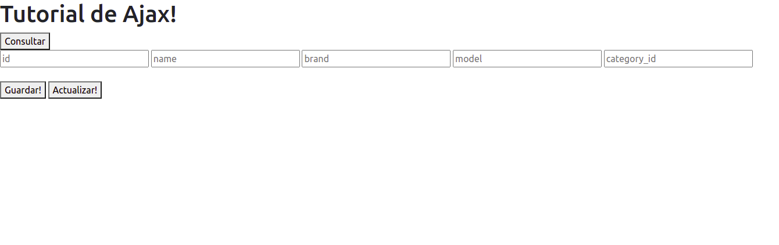

Se detallan sombras y un cambio en la tipografía.

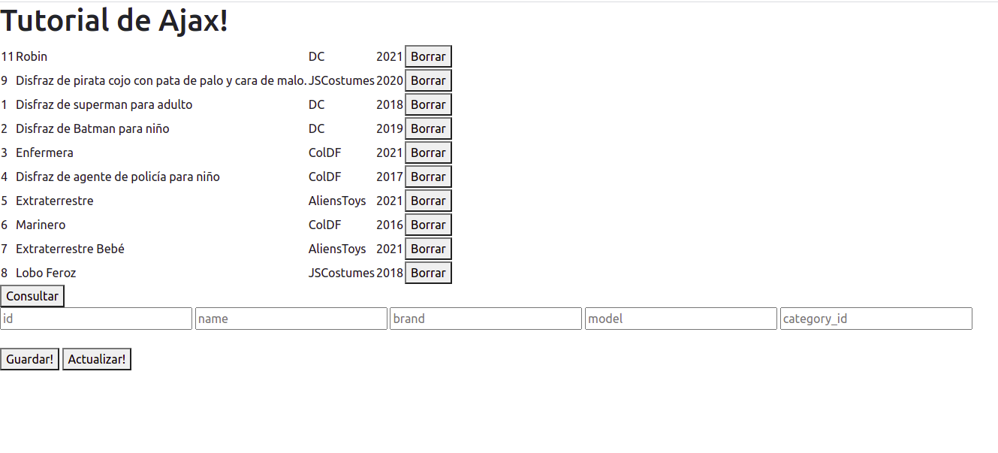Nuestro código ahora luce así:

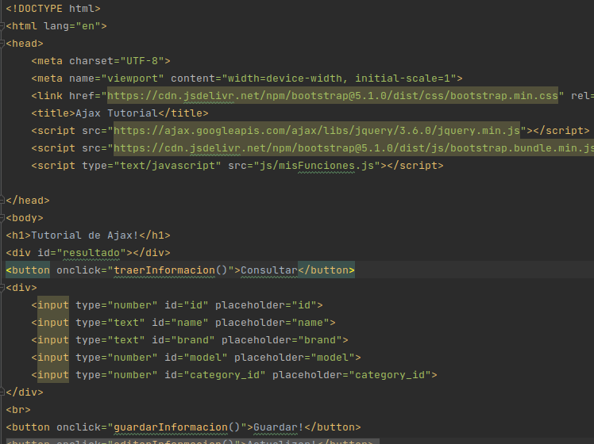

Para mejorar la experiencia de usuario, lo primero que debemos hacer es gestionar el evento en el que la página se cargue y mostrar automáticamente la lista de productos.

Para ello, iniciaremos el script con el comando para que jQuery gestione el evento de carga de documento, esto lo hacemos con:

$(document).ready(function(){

//instrucciones que se ejecutan cuando carga la página!

});

En el cuerpo del método, se invocará el método traerInformacion.

El código se vería así:

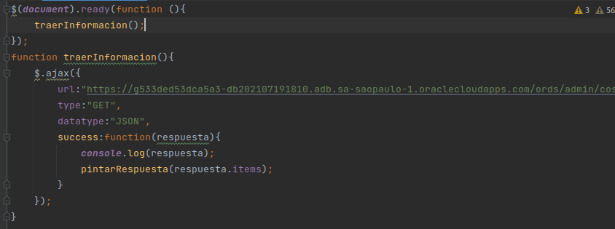

Al cargar, podemos prescindir el botón Consultar.

Ahora, abordaremos la presentación de los datos.

**PRESENTANDO LA INFORMACIÓN**

Hoy por hoy, la información se procura **no** mostrar en tablas, sí lo notamos, sitios como mercadolibre, amazon, ebay, incluso Facebbok, no muestran los resultados en tablas y agrupan en tarjetas toda la información:

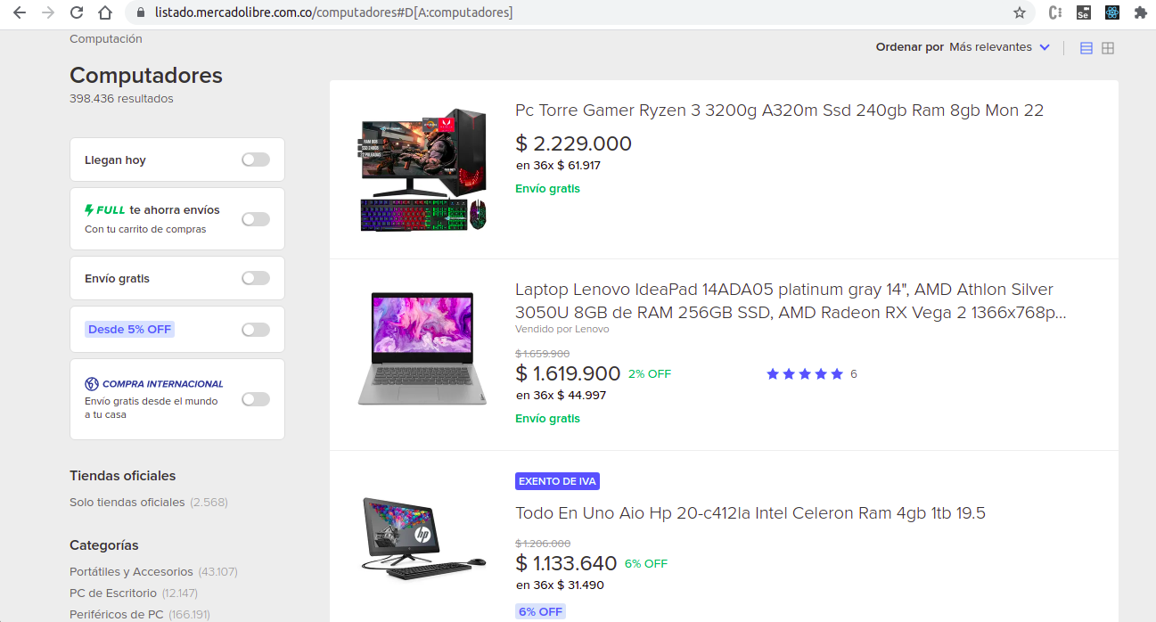

En este caso, la tarjeta se extiende horizontalmente. Si cambiamos la vista, en la opción superior derecha, veremos las tarjetas más compactas, pero siempre serán tarjetas.

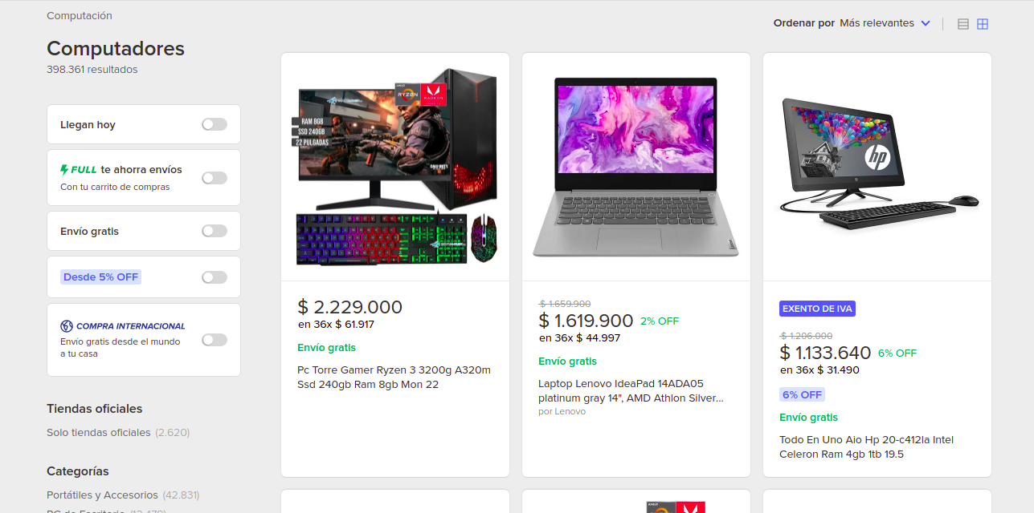¡¿Te imaginas si Twitter mostrara los tuits en tablas?!

Ahora, haz un breve análisis de la manera como Facebook muestra tu lista de amigos o incluso las publicaciones en instagram.

A continuación, mostraremos la información de la tabla en tarjetas.

Para ello, modificaremos el código que pinta la tabla. Como el código es más complejo, para evitar inconvenientes abriendo y cerrando comillas en el momento de agregar los valores de variables de javascript en la cadena de texto, abriremos la cadena de texto con el caractér ` el cual no es una comilla sencilla sino una TILDE GRAVE

. Esto nos permite tener el texto en múltiples líneas. Para integrar las variables sin cerrar la cadena de texto, utilizaremos el la expresión ${*variable*} y de esa manera será evaluada dentro de la cadena.

Bootstrap facilita la creación de tarjetas, en adelante Cards, de la siguiente manera:

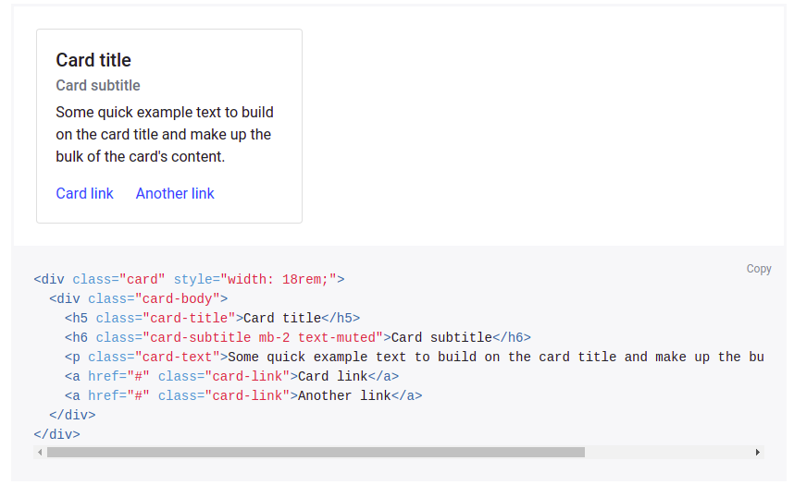

La documentación de Bootstrap es amplia y podemos encontrar muchos ejemplos que se ajusten a nuestro objetivo. Ahora, ajustando el código a nuestra información, tendremos lo siguiente:

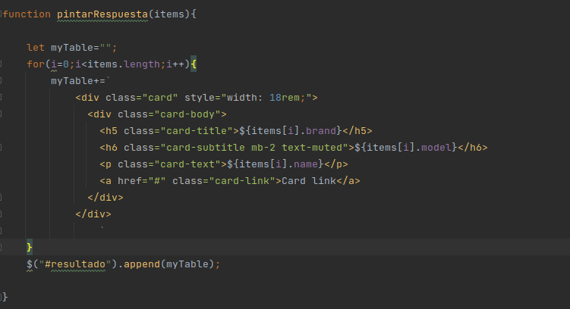

Las cartas con este código aparecen una abajo de otra. Con el objetivo de acomodarlas juntas en la fila, estableceremos un contenedor que las disponga:

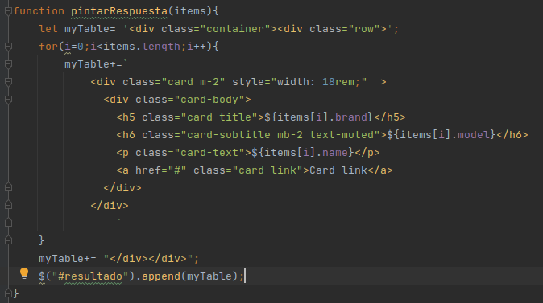Los parámetros ajustados en las clases modifican la apariencia, y al estar dentro de un contenedor, se muestran en grupos según el tamaño de la pantalla.

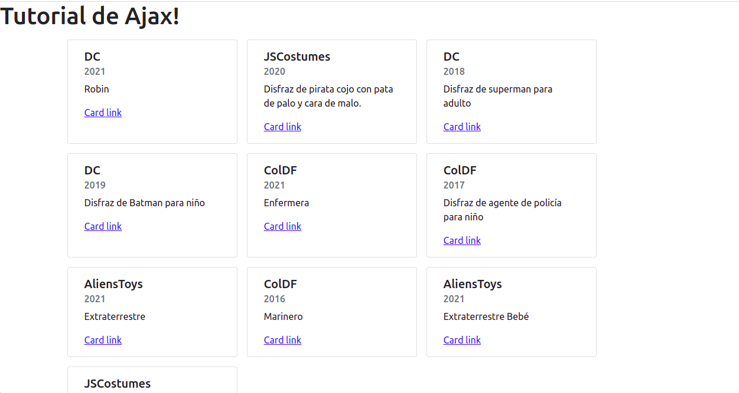

Para modificar el fondo crearemos una carpeta que llamaremos css y ahí pondremos un archivo llamado style.css. Se cargará después de bootstrap en el head.

Para cambiar el color del fondo, escribiremos:

body{

background-color: lightgray;

}

El título, agregaremos las siguientes clases:

class="text-md-center", así quedaría el título:

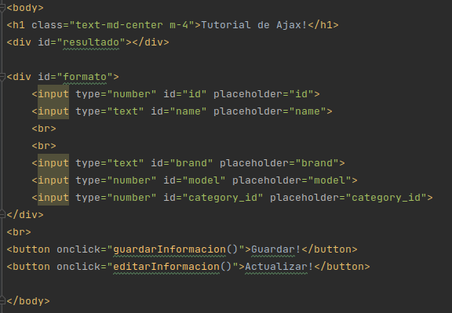

Ahora, agregamos el botón de borrar en cada card:

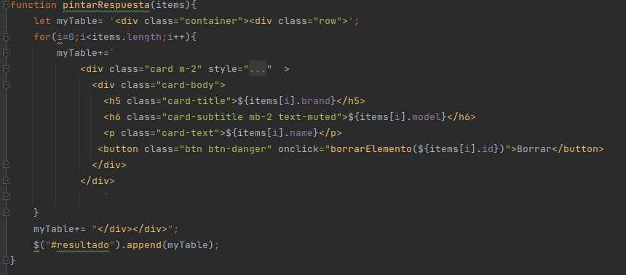

Así mismo, decoraremos los botones que se encuentran en el index:

En este momento nuestra aplicación se ver así:

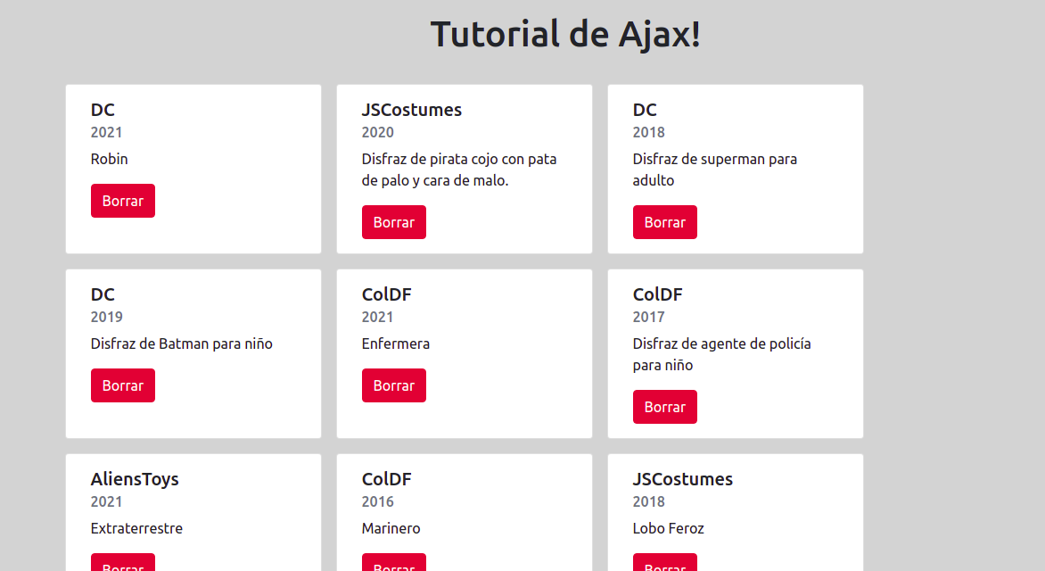

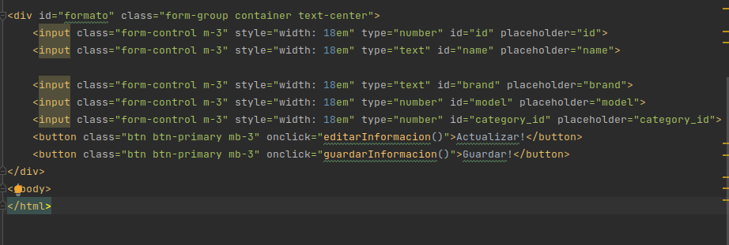Ahora, modificaremos el div formato en el que se encuentran los inputs. Este será ahora un containter de tipo form-group que contendrá los inputs y los botones, y se verá así:

El resultado:

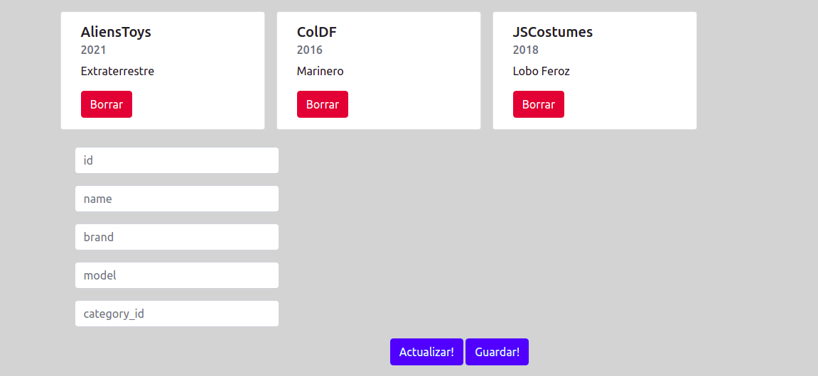

De esta manera, hemos mejorado la presentación del FRONT END, haciendo uso de diferentes clases de bootstrap y diferentes componentes. Te invitamos a explorar las posibilidades que te ofrece la documentación de esta poderosa librería.